Гамма-спектрометрия.

Алюминий 3 см × 3 см × 1 мм.
Алюминиевая пластинка перед детектором в гамма-спектрометрии служит для фильтрации низкоэнергетического рентгеновского излучения (иногда называемого тормозным или мягким гамма-излучением), которое не несет полезной информации для спектрального анализа, но может создавать шум и помехи. Алюминий эффективен для поглощения мягкого рентгеновского излучения, при этом меньше влияет на более высокоэнергетические гамма-кванты, которые являются основными объектами исследования в гамма-спектрометрии.
Источник -5 мм от пластинки.
Детектор (NaI) 5 мм от пластинки: цилиндр, диаметр 3 см, высота 4 см.
Энергия γ 661 кэВ (¹³⁷Cs), 1461 кэВ (⁴⁰K).

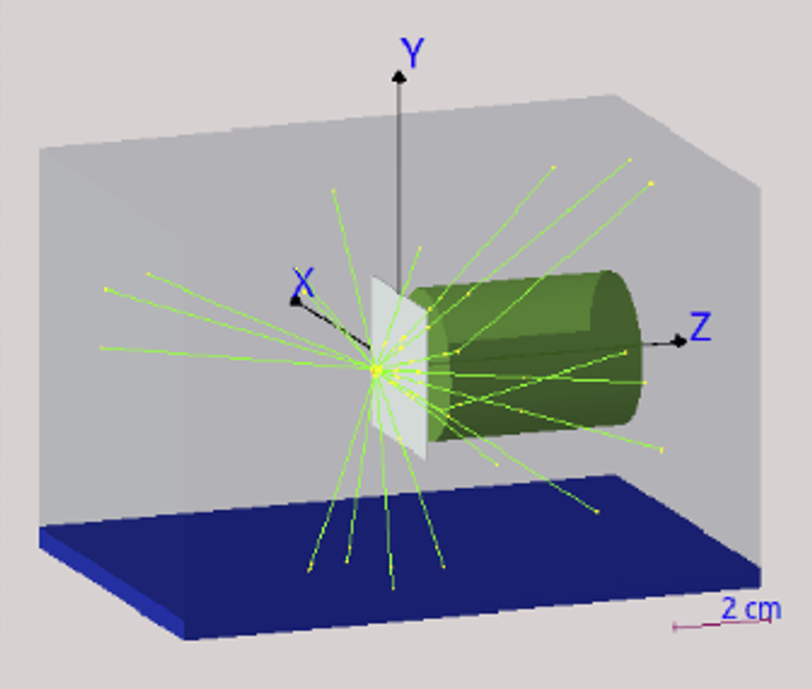

Получить распределение событий по выделенной в детекторе энергии для двух энергий гамма-квантов.

